はなそう ポルトゲス 2月分テキスト

2月になりました！
ブラジルでは謝肉祭（CARNAVAL）の時期に入りました。
年ごとに日が変わる移動祭日。月・火が休日となり、直前の土・日とからめ
4日間のサンバ三昩。今年は3月8日になります。




第44回 2月 1日放送 【2月5日再放送】
REVISÃO 復習
- Eu tenho 20 balas 私は２０個の飴を持っています

- Eu ganhei １cachorro 私は一匹の犬を貰いました
- Quando será o carnaval no Brasil? ブラジルのカーニバルはいつですか?
165
カーニバル
犬
飴
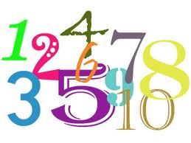



第45回 2月 8日放送 【2月12日再放送】
Localização 場所
- Onde fica a livraria? 本屋はどこですか？
- Fica perto da estação 駅の近くにあります
トイレ ＊ 郵便局
市役所 ＊ 病院



第46回 2月 15日放送 【2月19日再放送】
Localização 場所2
- Onde você comprou ※esse livro？ その本はどこで買いましたか？
- Eu comprei na livraria São Luiz サンォルイスという本屋で買いました
※essa その（女性形）
ズボン ＊ 靴
パン ＊ ワイン




第47回 2月 22 日放送 【2月26日再放送】
Informações 尋ねる時
- Como faço para chegar à Tokyo? どうすれば東京に行けますか？
- Você tem que pegar o trem bala あなたは新幹線に乗らないといけません
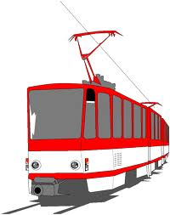
行く ＊ 市電
タクシー ＊ バス


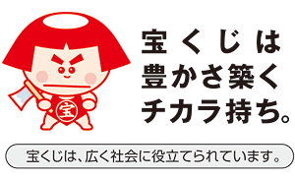
♪ちょっと耳より情報♪

第1回東三河日本語スピーチコンテストの様子が、豊橋ケーブルネットワーク「ティーズ」で放送されます。
放送予定は、２月１９日(土)、２０日（日）、２６日（土）、２７日(日)いずれも午後７時からです。
皆さん、ぜひご覧ください。

問い合わせ：(財)豊橋市国際交流協会 TEL(0532)55－3671 Fax(0532)55－3674 e-mail：tiea@tcp-ip.or.jp
http://www.toyohashi-tia.or.jp

番組へのお便りは
E-mail : the@843fm.co.jp
FAX : 0532-47-0843
はがき：〒441-8543
エフエム豊橋「はなポル」まで。
知りたいポルトガル語や、ブラジルについてなど、何でも気軽にお便りください。
ファンレターも待っています！

